Proposta de PAP

Queremos fazer um robô com rodas bidirecionais com o intuito de facilitar o suporte e a distribuição de cargas, em lojas e também em armazéns.

Em primeiro plano vamos começar pela programação, e para isso vamos utilizar um robô que temos em sala de aula e ao longo desse processo vamos desenhar as rodas em 3D para depois imprimir.

Sobre a estrutura optamos por fazê-la em metal para assim suportar mais peso. O controle do Robô de início será feito através de um comando, tendo um controle mais manual, e posteriormente terá um controle automático por meio de tarefas, Códigos QR, Símbolos ou caminhos através do tratamento de dados.

Objetivos primários:

Fazer toda a programação de modo a que nós consigamos movimentá-lo através do controlador remoto, colocar sensores em volta para ele não colidir com os obstáculos.

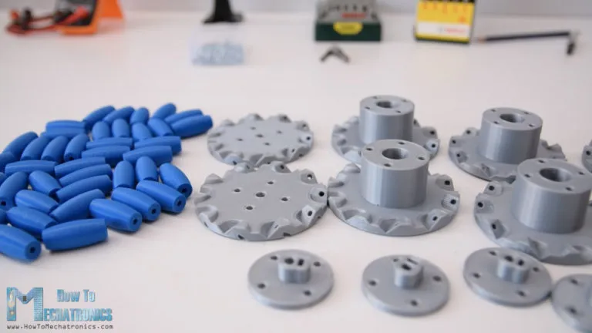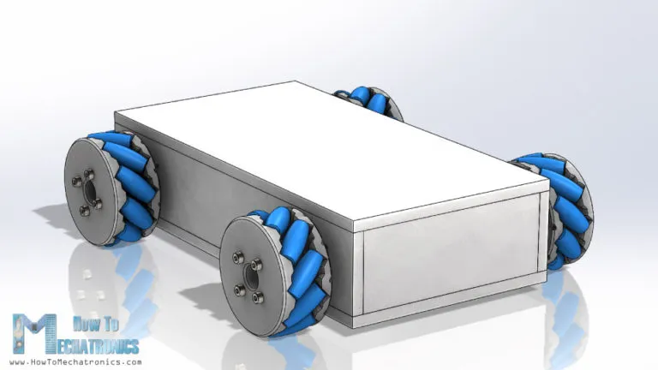

Objetivos secundários:

Vamos aprimorar ao colocar uma garra para pegar objetos e criar uma aplicação com objetivo de automatizar o deslocamento do nosso robô.

